О деятельности
Республиканской аттестационной комиссии
Министерства просвещения ПМР
в 2015-2016 учебном году

В 2015-2016 учебном году Республиканская аттестационная комиссия, созданная в целях аттестации работников организаций образования Приднестровской Молдавской Республики, осуществляла свою деятельность
в соответствии с Положением «О порядке проведения аттестации руководящих и педагогических работников организаций образования Приднестровской Молдавской Республики», утвержденным Приказом Министерства просвещения Приднестровской Молдавской Республики от 3 сентября 2015 года № 919
(САЗ 15-46) в текущей редакции.
Состав Республиканской аттестационной комиссии, как и в предыдущие годы, был сформирован таким образом, чтобы в нем были представлены все административно-территориальные единицы республики и все уровни образования, включал 25 человек, в том числе девять сотрудников Министерства просвещения, двух специалистов Государственной службы по культуре, одного сотрудника ГОУ ДПО «Институт развития образования и повышения квалификации», семь специалистов Управлений народного образования городов и районов республики, трех педагогических работников организаций дошкольного, общего и дополнительного образования, одного педагогического работника системы профессионального образования, одного педагога специального (коррекционного) образования и одного представителя профессионального союза работников просвещения.
В рамках компетенций, определенных Положением «О порядке проведения аттестации руководящих и педагогических работников организаций образования Приднестровской Молдавской Республики», Республиканской аттестационной комиссией в отчетный период были рассмотрены аттестационные материалы руководящих и педагогических работников государственных организаций образования в целях установления соответствия уровня их квалификации требованиям, предъявляемым при присвоении первой и высшей квалификационных категорий; аттестационные материалы руководящих и педагогических работников муниципальных организаций образования в целях установления соответствия уровня их квалификации требованиям, предъявляемым при присвоении высшей квалификационной категории; осуществлен контроль организации и проведения аттестации в муниципальных аттестационных комиссиях.
В 2015-2016 учебном году Республиканской аттестационной комиссией были рассмотрены аттестационные материалы 143 специалистов системы просвещения ПМР. Всем аттестующимся по итогам обсуждения представленных материалов (экспертных заключений, ответов аттестующихся) заявленные квалификационные категории были присвоены.
Высшая квалификационная категория была присвоена 109 специалистам системы просвещения (76% аттестованных), в том числе 11 руководящим и
98 педагогическим работникам организаций образования.
Первая квалификационная категория присвоена 34 специалистам системы просвещения (24% аттестованных), в том числе 4 руководящим и
30 педагогическим работникам.
Анализ показателей аттестации работников системы просвещения Республиканской аттестационной комиссией за последние три года свидетельствует об уменьшении ходатайств о присвоении квалификационных категорий. Если в 2013-2014 учебном году было рассмотрено
189 заявлений об аттестации на квалификационную категорию,
в 2014-2015 учебном году – 165 заявлений, то в 2015-2016 учебном году –
143 заявления. Однако количество аттестованных в процентном соотношении увеличилось: если три года назад аттестованы были 93% подавших заявление, два года назад – 97%, то в текущем учебном году квалификационная категория была присвоена всем подавшим заявление об аттестации. Соответственно, если
в 2013-2014 учебном году в присвоении квалификационной категории было отказано 7% аттестовавшихся, в 2014-2015 учебном году – 3%, то
в 2015-2016 учебном году данный показатель составил 0%, что свидетельствует о росте профессионализма педагогических работников и более качественной подготовке аттестационных дел аттестующимися работниками.

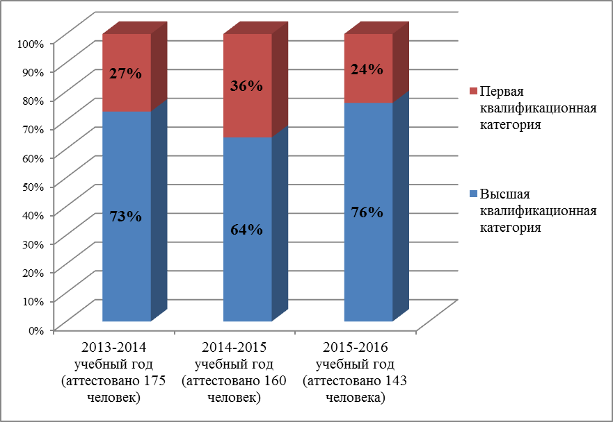

Рис. 1. Соотношение аттестованных Республиканской аттестационной комиссией на высшую и первую квалификационные категории в 2013-2014, 2014-2015 и
2015-2016 учебных годах.

Динамика аттестованных Республиканской аттестационной комиссией
на высшую и первую квалификационные категории в 2013-2014, 2014-2015 и 2015-2016 учебных годах также имеет положительную тенденцию. Если три года назад высшая квалификационная категория была присвоена 73% аттестованных, два года назад – 64%, то в текущем учебном году – 76% аттестованных, что также свидетельствует о росте профессионализма работников системы просвещения.

